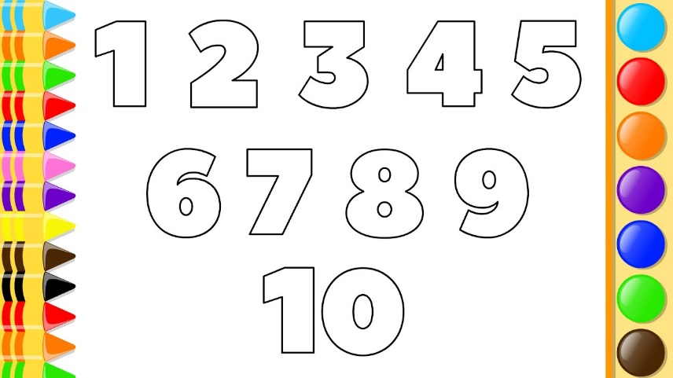**20. Números del 1 al 10**

1. Colorea los números del 1-10
2. 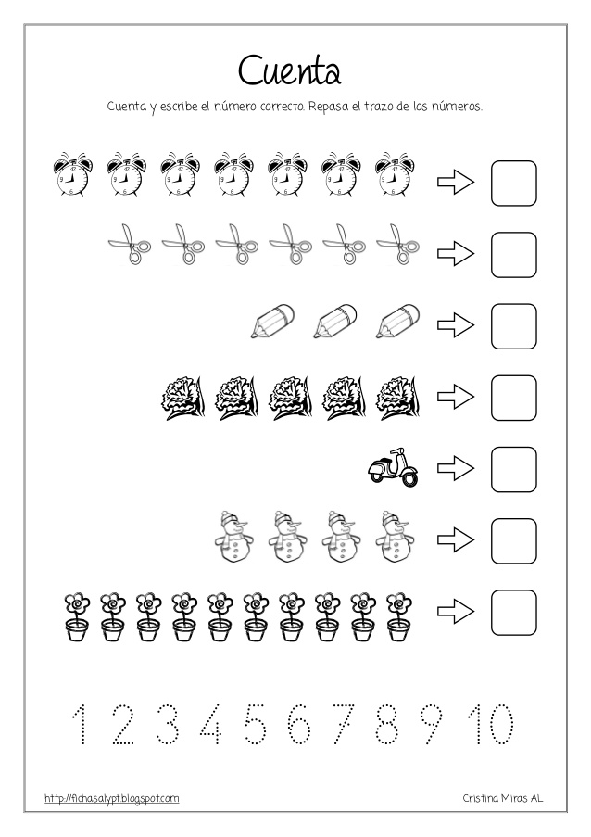Cuenta los objetos y traza los números del 1-10
3. ¿Cuantos dedos hay? __________

